**Департамент образования мэрии города Новосибирска**

**Дворец творчества детей и учащейся молодежи «Юниор»**

**Городской конкурс исследовательских проектов учащихся 5-8 классов**

Секция: математика

**Тема: Значение фигурных чисел в математике и других сферах жизни человека**

Автор:

**Небольсин Дмитрий,**

5 класс МБОУ СОШ №182

с углубленным изучением

литературы и математики

Кировского района

города Новосибирска

Руководитель:

**Небольсина Евгения Александровна,**

учитель математики

в.к.к.

МБОУ СОШ №182

с углубленным изучением

литературы и математики,

конт. тел. (342-88-02)

Новосибирск, 2025

**Оглавление**

Введение _______________________________________________________________ 3

1. Теоретическая часть
   1. Результаты опроса «Знакомые незнакомцы»______________________________4
   2. История возникновения фигурных чисел ________________________________5
   3. Классификация фигурных чисел _______________________________________6
   4. Некоторые свойства фигурных чисел____________________________________9
2. Практическая часть
   1. Наглядные приёмы доказательства свойств чисел________________________10
   2. Применение фигурных чисел__________________________________________11

Заключение_____________________________________________________________12

Список использованной литературы_________________________________________13

Приложения____________________________________________________________14

**Введение**

**Актуальность темы:**

Пифагор говорил: «Числа правят миром». Действительно, числа окружают нас повсюду. С помощью них не только записывают результаты измерений, сравнивают величины, вычисляют, но даже рисуют, проектируют, сочиняют, играют, делают умозаключения, выводы. Две ‏стихии ‏господствуют ‏в ‏математике ‏– ‏ числа ‏ и ‏ фигуры ‏с ‏их ‏ бесконечным ‏многообразием свойств ‏ и ‏взаимосвязей. ‏ В ‏наше ‏время ‏фигурные ‏числа ‏не ‏потеряли свою актуальность, ‏фигурные ‏числа ‏являются ‏не ‏просто ‏удачным ‏сочетанием ‏групп ‏точек, ‏но ‏также ‏имеют ‏широкое ‏применение ‏в ‏ жизни ‏ человека.

**Цель исследования:** изучить процесс закономерности построения плоских и пространственных фигурных чисел

**Задачи исследования:**

1. Найти информацию об истории изучения фигурных чисел
2. Определить и изучить некоторые свойства фигурных чисел
3. Описать способы составления фигурных чисел
4. Познакомиться с практическим применением фигурных чисел.

**Гипотеза:** Фигурные числа можно находить не только выкладывая однородные мелкие предметы, но и по формуле, используя ряд натуральных чисел.

**Объект исследования:** фигурные числа

**Предмет исследования:** свойства фигурных чисел и закономерности их составления

**Методы исследования:** поисковый метод: работа с источниками информации; использование научной и учебной литературы; практический метод: практическое построение фигурных чисел; проведение опроса обучающихся по этой теме

**Продукт проекта:** модели трёхмерных фигурных чисел.

**Теоретическая часть**

Во время изучения математики учителя иногда рассказывали нам о том, что натуральные числа объединяются в разные группы: совершенные, фигурные, дружественные. Где применяются эти числа, встречаемся ли мы с ними в обычной жизни? Это и подтолкнуло меня к изучению данного вопроса. Мне стало интересно, а что знают о фигурных числах ученики нашей школы. Я решил провести опрос среди своих одноклассников и учеников других 5-6 классов.

**Опрос «Знакомые незнакомцы»**

1. Почему фигурные числа имеют такое название?
2. Запишите 2 любых прямоугольных числа.
3. Определите, к какому классу относится число 14: треугольное, квадратное, круглое или плоское.
4. Объясните, почему число 7 называют линейным?
5. Запишите имена учёных – математиков изучавших фигурные числа?
6. Приведите 1-2 примера использования фигурных чисел?

Были опрошены 161 обучающийся нашей школы: 72 ученика 5 класса и 89 учеников 6 класса. Результаты опроса показали, что большинство ребят не знакомы с такой классификацией натуральных чисел, но догадываются по некоторым примерам о способах разделения чисел по группам. Так ученики смогли назвать квадратное число 4, определить кубическое число 27 и выяснить признак отнесения ряда чисел к линейным. А также ребята вспомнили имена некоторых великих математиков прошлого: Пифагор, Эйлер.

**История возникновения фигурных чисел**

Давным-давно, помогая себе при счете камушками, люди обращали внимание на правильные фигуры, которые можно выложить из них. Можно просто класть камушки в ряд: один, два, три. Если класть их в два ряда, чтобы образовались прямоугольники, получатся все четные числа. История возникновения фигурных чисел Можно выкладывать камни в три ряда: получаются числа, делящиеся на три.

Числа, которые можно представить с помощью геометрических фигур, получили название **фигурных**.

Понятие фигурного числа было введено древнегреческими математиками, последователями учения Пифагора (пифагорейцами) в VI–IV вв. до н. э. Пифагорейцы составляли различные фигуры из камешков или костяшек, изображая числа в виде точек, группируемых в геометрические фигуры.

Фигурные числа встречаются не только у пифагорейцев, но и других греческих учёных: Эратосфена (III–II в. до н. э.), Никомаха (I–II в.), Диофанта (III в.) и др. Фигурные числа изучали также индийские математики.

Учение Пифагорейцев о числах тесно переплеталось с учением о геометрических фигурах. Например, древние греки, когда им приходилось умножать числа, рисовали прямоугольники; результатом умножения трех на пять был прямоугольник со сторонами три и пять. Фигурное представление чисел помогало пифагорейцам открывать законы арифметических операций, а также легко переходить к числовой характеристике геометрических объектов - измерению площадей и объемов.

**Классификация фигурных чисел**

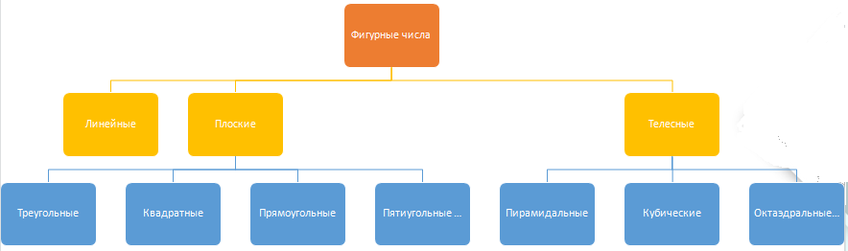

**Плоские числа**

Плоские числа можно представить в виде ***произведения двух множителей***, они являются составными, например, 4, 6, 15. Чаще всего такие числа указывают на квадратах или прямоугольниках .

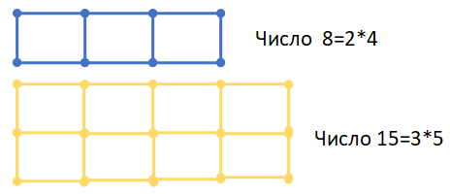

**Линейные числа**

Линейные числа делятся на единицу и на самих себя, то есть ***не раскладываются на множители***, то есть являются простыми числа. К ним относятся такие числа как 1,2,3,5,11 и другие. Они представляют собой последовательность точек, выстроенных в одну линию

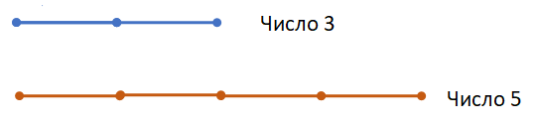

**Треугольные числа**

Треугольное число - это число, равное ***сумме чисел от 1 до какого-то числа***. Например, 10=1+2+3+4. Эти числа можно выстроить в треугольники.

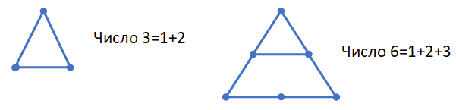

**Квадратные числа**

Квадратное число представляет ***произведение некоторого целого числа на само себя***. Например, 4=2*2, 16=4*4 и другие. Квадратные числа показывают в схемах на квадратах.

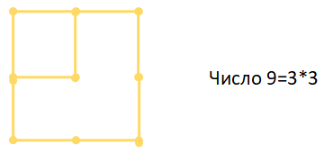

**Прямоугольные числа**

Прямоугольное число - это число, являющееся ***произведением двух последовательных целых чисел***, то есть это такие числа 6=2*3, 20=4*5, 42=6*7 и другие. И обозначаются в виде прямоугольников.

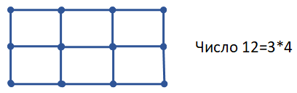

**Многоугольные числа**

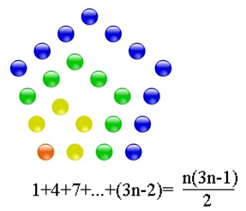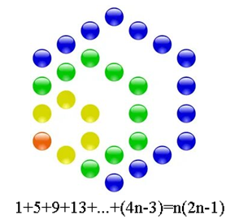

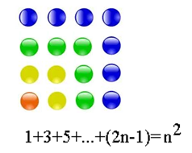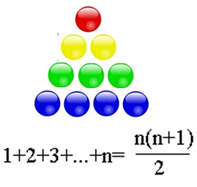

**Телесные числа**

Телесные числа можно представить в виде ***произведения трёх множителей***. Примерами таких чисел являются 8, 12, 28 и другие. Обозначаются эти числа на объёмных фигурах (телах).

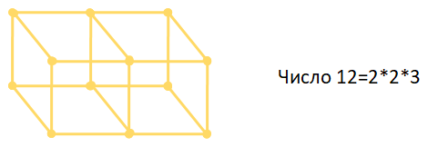

Трехмерный многогранник– совокупность конечного числа плоских многоугольников в трехмерном пространстве, такая, что: каждая сторона любого из многоугольников есть одновременно сторона другого, смежного с ним и такая система является круговой.

**Тетраэдрическое (треугольное пирамидальное) число**

Фигурное число, представляющее пирамиду, в основании которой лежит треугольник, например, 1, 4, 10, 20, 35 и другие

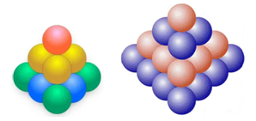

**Кубическое число**

Фигурное число, представляющее третью степень некоторого натурального числа, изображается в виде куба. Например, 1=13 , 8=23 , 27=33 , 64=43 и другие

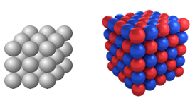

**Октаэдральное число**

Фигурное число, представляющее сумму двух последовательных квадратно-пирамидальных чисел. Примеры первых октаэдральных чисел: 1, 6=1+5, 19=5+14, 44=14+30, 85, 146, 231, 344, 489, 670 и т.д.

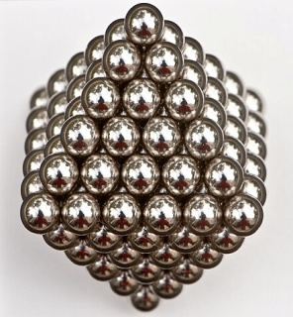

**Некоторые свойства фигурных чисел**

Греческие математики нашли разные свойства многоугольных чисел, которые в большинстве случаев доказывали геометрически.

**Свойство: Сумма двух последовательных треугольных чисел — квадратное число**

Например, 1+3=4, 3+6=9, 6+10=16, 10 +15=25.



Многие теоремы о многоугольных числах доказывали и другие выдающиеся математики: Ферма (ХVII в.), Эйлер и Лагранж (ХVIII в.), Гаусс (ХIХ в.). Эти теоремы играют важную роль в теории чисел.

Самой важной из них является теорема, которую Пьер Ферма назвал **«золотой».**

**Всякое натуральное число есть:**

* **или треугольное, или сумма двух или трёх треугольных чисел;**
* **или квадратное, или сумма двух, трёх или четырёх квадратных чисел; или пятиугольное;**
* **или сумма двух, трёх, четырёх или пяти пятиугольных чисел и т. д.**

Ферма не смог найти доказательство этой теоремы. Над её доказательством трудились Эйлер, Лагранж, Лежандр и Гаусс. Однако полностью теорема Ферма была доказана французским математиком Огюстеном Луи Коши.

**Практическая часть**

1. Рассмотрев сумму нескольких первых нечётных чисел, я заметил, что

1=12 , 1+3=4=22 ,1+3+5=9=32 ,1+3+5+7=16=42 ,1+3+5+7+9=25=52, …

получаются квадраты натуральных чисел.

Чтобы это доказать, я вырезал фигуры-уголки из 1,3,5,..квадратиков и начал складывать их в форме квадрата. Так я проверил утверждение, что сумма первых n нечётных чисел равна числу n2. ( Приложение 1)

1. Из монеток достоинством 1 рубль я выложил шестиугольные фигуры

Потом подсчитал количество монеток в первых нескольких фигурах и заметил, что

1=13 , 1+7=8=23 ,1+7+19=27=33, …получаются кубы натуральных чисел.

Чтобы это доказать, я отметил центры монеток и провёл несколько линий. Получились кубики, на гранях которых точками обозначена монетка. Потом я подсчитал общее количество точек в гранях, для этого вложил кубики один в другой. Получился один куб, заполненный точками. Так я проверил утверждение, что если на ребре куба n точек, то всего в кубе их равно n3. (Приложение 1)

1. Форма из упаковки шоколадных наборов красивой ромбовидной формы. Я подсчитал количество ячеек в нескольких рядах и заметил, что

1=12 , 1+2+1=4=22 ,1+2+3+2+1=9=32, …снова получаются квадраты натуральных чисел.

Чтобы это доказать, я я отметил центры ячеек и провел через них линии. Получилась фигура состоящая из нескольких одинаковых рядов ячеек, изображающая квадратное фигурное число. Так я проверил утверждение, что сумма n последовательных натуральных чисел "туда и обратно" равна n2. (Приложение 1)

Затем, из воздушного пластилина я изготовил модели трёхмерных фигурных чисел (треугольно-пирамидальное, кубическое и октаэдральное число) и разобрался со способом их составления.

**Применение фигурных чисел**

На ‏ㅤ уроках ‏ㅤ математики ‏ㅤ мы ‏ㅤ встречались ‏ㅤ с ‏ㅤ фигурными ‏ㅤ числами ‏ㅤ – ‏ㅤ при ‏ㅤ изучении ‏ㅤ формулы ‏ㅤ площади ‏ㅤ прямоугольника ‏ㅤ используется ‏ㅤ понятие ‏ㅤ плоского ‏ㅤ числа, ‏ㅤ которое ‏ㅤ представляется ‏ㅤ виде ‏ㅤ произведения ‏ㅤ двух ‏ㅤ сомножителей ‏ㅤ – ‏ㅤ длины ‏ㅤ и ‏ㅤ ширины. ‏ㅤ

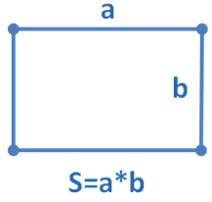

При ‏ㅤ вычислении ‏ㅤ объёма ‏ㅤ прямоугольного ‏ㅤ параллелепипеда ‏ㅤ применяется ‏ㅤ понятие ‏ㅤ телесного ‏ㅤ числа, ‏ㅤ выражаемого ‏ㅤ произведением ‏трёх ‏ сомножителей - ‏длины, ‏ ширины  и ‏ высоты. ‏

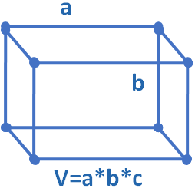ㅤ ‏ㅤ

Знание формул для фигурных чисел упрощает решение ряда математических задач:

1.Бильярдные шары уложены в равносторонний треугольник, в котором 15 рядов. Сколько потребовалось бильярдных шаров?

Воспользовавшись формулой **N=m*(m+1)/2**, где m- количество рядов, вычислим количество шаров: N=15*(15+1)/2=15*14=210. Всего 210 шаров

2. Пчелиные соты имеют форму правильного шестиугольника. Какое количество правильных шестиугольников можно сложить из 28 камушков и поместить один в другой, при условии, что сторона последующего будет включать в себя одну из сторон предыдущего?

Воспользовавшись формулой **N=2*m2 - m**, где m- количество камней на одной стороне, вычислим количество шестиугольников: 28=2*42 – 4. Всего 4 шестиугольника

3. Рассчитать количество пушечных ядер, необходимых для постройки трёхгранной пирамиды, в которой 20 рядов

Воспользовавшись формулой **N=m*(m+1)*(m+2)/6**, m – количество рядов, вычислим количество ядер в пирамиде N=20*21*22/6=20*7*11=1540. Всего 1540 ядер

**При упаковке различных товаров**. Телесные числа используются при упаковке конфет, консервных банок, блокнотов, тетрадей, ручек и других товаров в различные ёмкости. Витрины магазинов обильно украшены не просто продуктами, а замысловатыми сооружениями пирамидальных форм. Плоские числа тоже часто применяются при упаковке конфет, растительного масла, лимонадных бутылок.

**В играх**. Многоугольные числа, линейные ряды и треугольные числа часто встречаются в настольных играх: шашках и шахматах при расстановке фигур, мозаике при создании узоров, нардах.

**В быту**. Окна дома, книги на полках образуют ряды линейных чисел, кнопки на домашнем телефоне, на пульте для телевизора расположены в форме плоских чисел, постельное бельё в стопках — телесные числа, клавиши на клавиатуре компьютера — треугольные и линейные числа

**Строевые выступления**. На параде военнослужащие стоят правильными рядами, образуя квадраты или прямоугольники (плоские числа). Во время показательных выступлений **с**амолёты в воздухе образуют треугольные или другие фигурные числа. На выступлениях синхронистки располагаются правильными рядами, образуя фигуры (плоские числа).

**В природе и науке**. Схемы расположения семян и плодов многих растений тоже представляют собой геометрические фигуры и количество приблизительно соответствуют значениям фигурных чисел. Представление модели строения молекул химических веществ напоминает структуру фигурных чисел

**Заключение**

Исходя из изученной научной и учебной информации я сделал вывод, что все фигурные числа представляются схемами в виде геометрических фигур и помогают геометрически обосновывать законы арифметических действий. Фигурные числа используются в различных сферах человеческой жизни: в быту, науке, играх, профессиональной деятельности.

Фигурные числа можно находить разными способами:

* выкладывать мелкие предметы по форме и пересчитывать;
* последовательно складывать числа натуральные, четные или нечетные;
* вычислять по формулам.

В результате исследовательской работы я выяснил, что треугольные числа получаются при сложении натуральных чисел по порядку, прямоугольные числа получаются при сложении четных чисел по порядку, квадратные числа получаются при сложении нечетных чисел по порядку, подтверждение можно посмотреть в таблицах. (Приложение 3)

**Список используемой литературы**

* Конвей Дж., Дубровский В. Удивительные числа// Квантик, Альманах для любознательных - Выпуск 1. – М.:МЦНМО, 2019, с.89-91
* Депман И.Я., Виленкин Н.Я. За страницами учебника математики. – М.: Просвещение, 1989
* Бендукидзе А. Д. Фигурные числа // Квант. —1974 — № 6 — С. 53–56.
* Глейзер Г. И. История математики в школе. —М. : Просвещение, 1981
* Депман И. Я. История арифметики. Пособие для учителей. — М. : Просвещение, 1965.
* Математический энциклопедический словарь /под ред. Ю. В. Прохорова. — М. : Советская энциклопедия, 1988
* Кордемский ‏ㅤМ.А. ‏ㅤУдивительный ‏ㅤмир ‏ㅤчисел. ‏ㅤКнига ‏ㅤдля ‏ㅤстарших ‏ㅤклассов ‏ㅤсредней ‏ㅤшколы ‏ㅤ/ ‏ㅤМ.А. ‏ㅤ ‏ㅤКордемский, ‏ㅤА.А. ‏ㅤ ‏ㅤАхадов. ‏ㅤ – ‏ㅤМ. ‏ㅤ: ‏ㅤПросвещение, ‏ㅤ1986. ‏ㅤ – ‏ㅤ142 ‏ㅤс. ‏ㅤ ‏ㅤ
* Энзенбергер ‏ㅤ Х.М. ‏ㅤ Дух ‏ㅤ числа. ‏ㅤ Книга ‏ㅤ под ‏ㅤ подушку ‏ㅤ для ‏ㅤ всех, ‏ㅤ кто ‏ㅤ боится ‏ㅤ математики. ‏ㅤ – ‏ㅤ ‏ㅤ М.: ‏ㅤ издательство ‏ㅤ «СТРАТА», ‏ㅤ 2013. ‏ㅤ – ‏ㅤ 257 ‏ㅤ ‏ㅤ с.
* https://ru.wikipedia.org/wiki/%D0%A4%D0%B8%D0%B3%D1%83%D1%80%D0%B D%D1%8B%D0%B5_%D1%87%D0%B8%D1%81%D0%BB%D0%B0 6.
* https://www.grot-school.ru/images/doc/uchenikam/raboty/issledovanie/vladimirova-v.- kak-nayti-figurnye-chisla.pdf?ysclid=lp8fr4q7o2789045757

Приложение 1. Результаты проведения исследовательской работы

Эксперимент 1

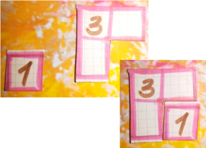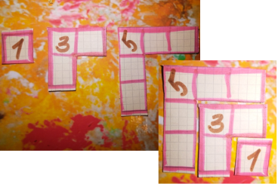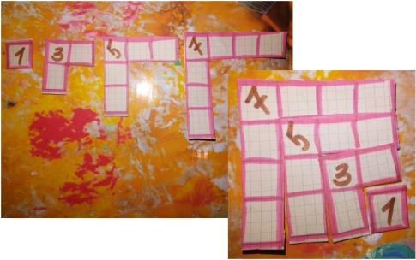

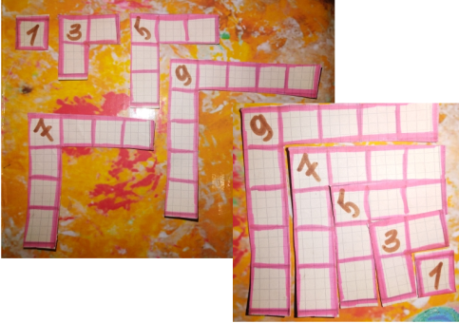 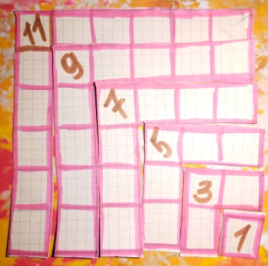 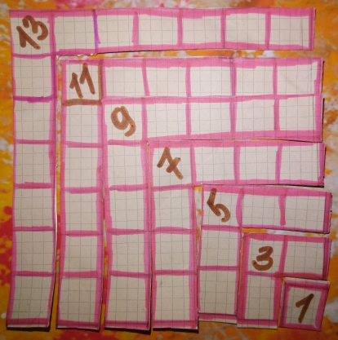

Эксперимент 2

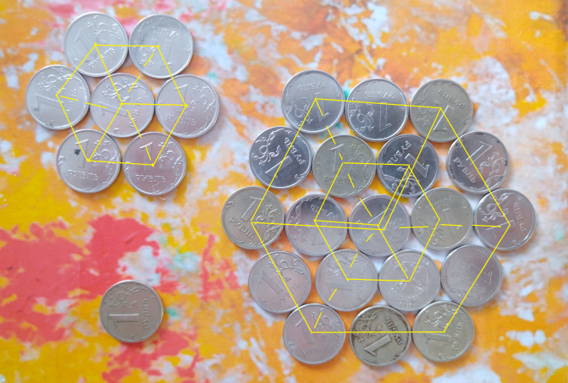

Эксперимент 3

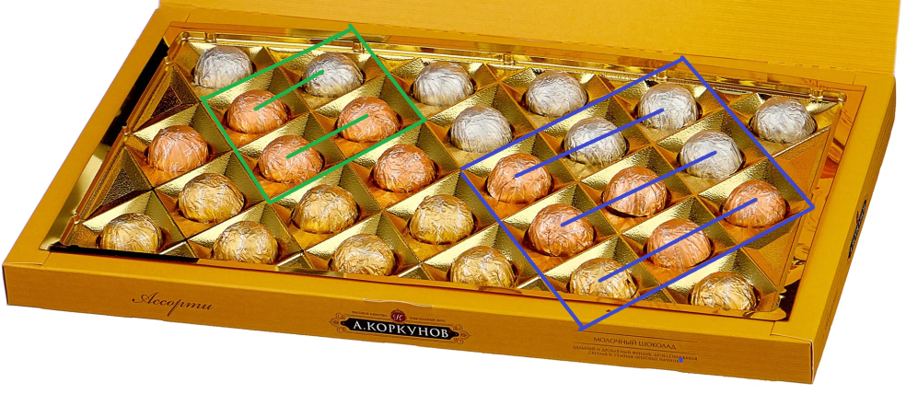

Приложение 2. Применение фигурных чисел

При упаковке товаров

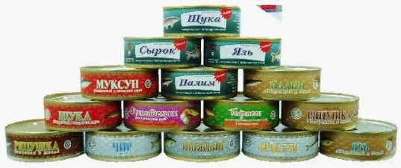 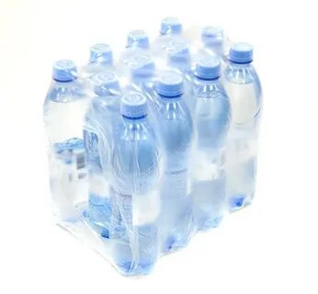 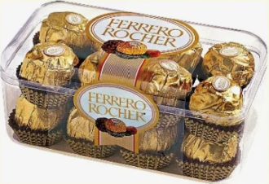

В играх

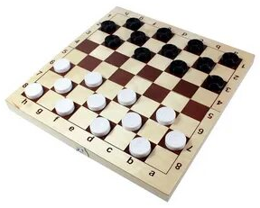 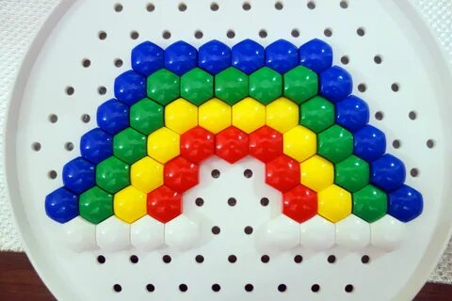 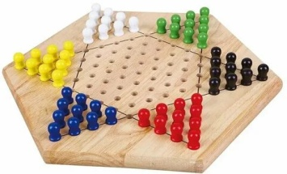 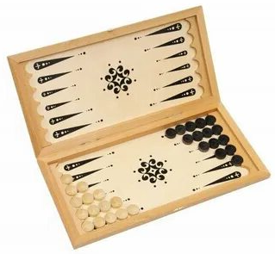

В быту

 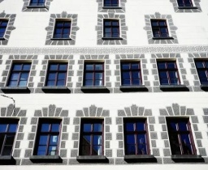 

Строевые выступления

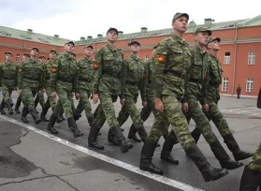 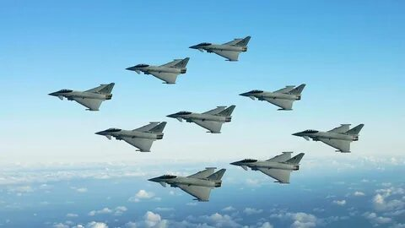 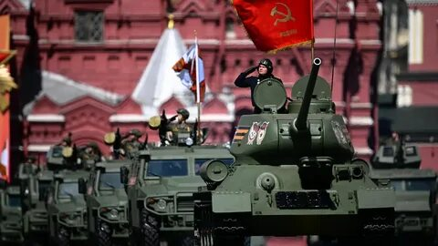 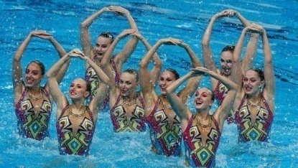

В природе и науке

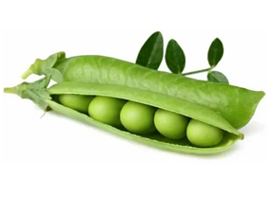 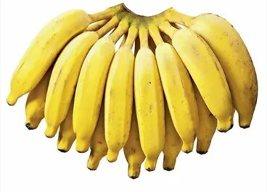 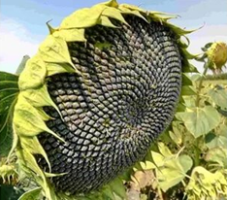 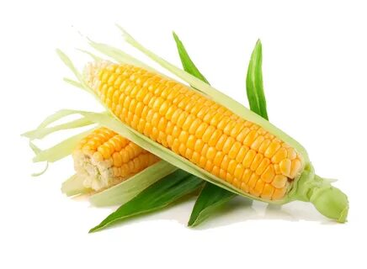

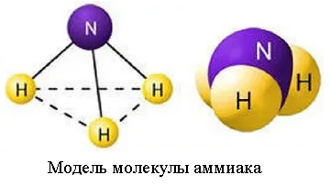 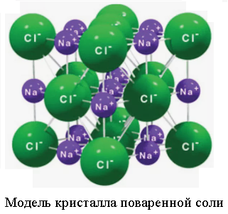

Приложение. Способы образования некоторых фигурных чисел

Таблица 1. Первые 10 треугольных чисел и способ их образования

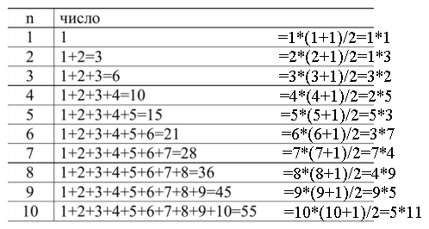

Таблица 2.Первые10 квадратных чисел и способ их образования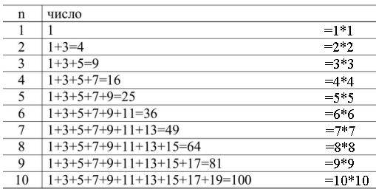

Таблица 3. Первые 10 прямоугольных чисел и способ их образования

